
Шалқар қаласының көшелеріне атаулар беру және атауларын қайта атау туралы
Ақтөбе облысы Шалқар ауданы әкімдігінің 2017 жылғы 17 ақпандағы № 33 қаулысы және Ақтөбе облысы Шалқар аудандық мәслихатының 2017 жылғы 17 ақпандағы № 91 шешімі. Ақтөбе облысының Әділет департаментінде 2017 жылғы 17 наурызда № 5345 болып тіркелді
Қазақстан Республикасының 2001 жылғы 23 қаңтардағы "Қазақстан Республикасындағы жергілікті мемлекеттік басқару және өзін-өзі басқару туралы" Заңының 6, 31 баптарына, Қазақстан Республикасының 1993 жылғы 8 желтоқсандағы "Қазақстан Республикасының әкімшілік-аумақтық құрылысы туралы" Заңының 12 бабына, Қазақстан Республикасы Үкіметінің 2014 жылғы 24 ақпандағы "Әкімшілік-аумақтық бірліктерге, елді мекендердің құрамдас бөліктеріне атау беру, оларды қайта атау, сондай-ақ олардың атауларының транскрипциясын нақтылау мен өзгерту кезінде тиісті аумақ халқының пікірін ескеру қағидаларын бекіту туралы" қаулысына сәйкес, Ақтөбе облысы әкімдігі жанындағы облыстық ономастикалық комиссиясының 2016 жылғы 8 желтоқсанындағы № 2 қорытындысы негізінде және Шалқар қаласы тұрғындарының пікірін ескере отырып, Шалқар ауданының әкімдігі ҚАУЛЫ ЕТЕДІ және Шалқар аудандық мәслихаты ШЕШІМ ҚАБЫЛДАДЫ:
1. Шалқар қаласының кейбір атаусыз көшелеріне келесі атаулар берілсін:
қоса беріліп отырған № 1 схемалық картаға сәйкес, № 1 атаусыз көшесіне - Жұмағали Қабақбаевтың есімі;
қоса беріліп отырған № 2 схемалық картаға сәйкес, № 2 атаусыз көшесіне - Әдіман Жанамановтың есімі;
қоса беріліп отырған № 3 схемалық картаға сәйкес, № 3 атаусыз көшесіне- ағайынды Қалжановтар есімі;
қоса беріліп отырған № 4 схемалық картаға сәйкес, № 4 атаусыз көшесіне- Қайып Сәлпеновтың есімі.
2. Шалқар қаласының төмендегідей көшелері қайта аталсын:
"Құрылысшылар" көшесі - Хамит Есбосыновтың есімімен;
Пушкин көшесі - Есім Жаңбыршинның есімімен.
3. Осы Шалқар аудандық әкімдігінің және Шалқар аудандық мәслихатының бірлескен қаулысы мен шешімі оның алғашқы ресми жарияланған күнінен кейін күнтізбелік он күн өткен соң қолданысқа енгізіледі.
Шалқар ауданының әкімі | Б. Қаниев
Шалқар аудандық мәслихатының  сессия төрағасы, Шалқар аудандық  мәслихатының хатшысы | С. Бигеев

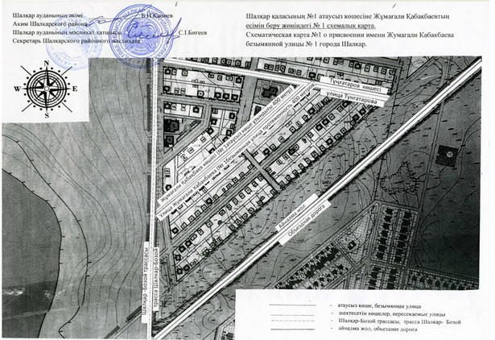

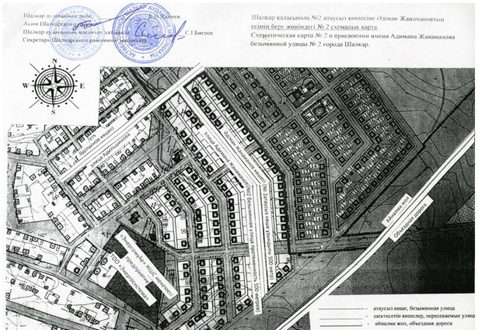

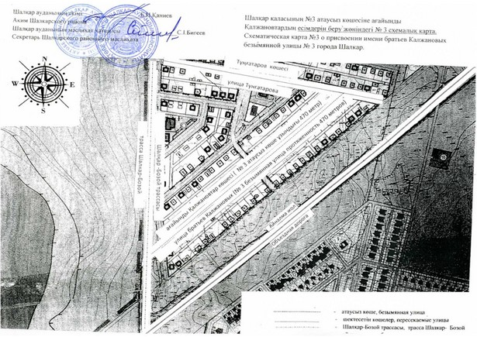

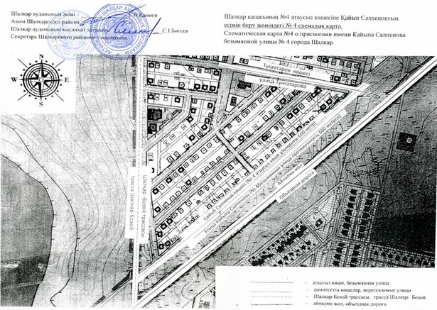

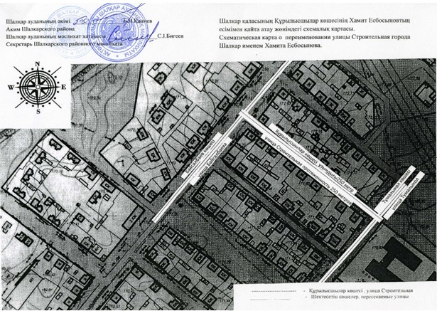

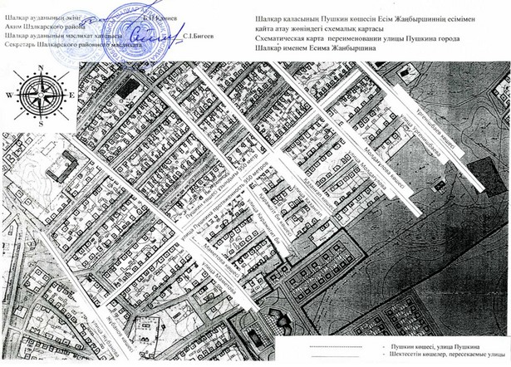

© 2012. Қазақстан Республикасы Әділет министрлігінің «Қазақстан Республикасының Заңнама және құқықтық ақпарат институты» ШЖҚ РМК

